江苏省农业科学院2020年省统招岗位公开招聘
技能测试和面试新冠肺炎疫情防控网上告知
暨考生承诺书

一、考生在技能测试和面试当天进入报到地点时应主动向工作人员出示“苏康码”并配合检测体温。“苏康码”为绿码，且经现场测量体温低于37.3℃、无干咳等异常症状的人员方可参加报到、技能测试和面试。面试前14天以来列入中高风险地区的考生还应主动出示有效的7天内新冠病毒核酸检测为阴性的报告（所在地区风险级别和个人14天国内外行程，可从国务院客户端疫情防控行程卡查询，附后）。参加技能测试和面试的考生应自备一次性医用口罩或无呼吸阀的N95口罩，除身份确认环节需摘除口罩以外全程佩戴，做好个人防护。
二、按当前疫情防控有关要求，面试前14天内有国内疫情中高风险地区或国（境）外旅居史或有新冠肺炎确诊病例、疑似病例、无症状感染者密切接触史的考生，应提前主动报告。凡隐瞒或谎报旅居史、接触史、健康状况等疫情防控重点信息，或不配合工作人员进行防疫检测、询问、排查、送诊等造成严重后果的，取消其相应资格，并按有关规定进行处理，构成违法的将依法追究其法律责任。
三、考生应认真阅读本文件，知悉告知事项、证明义务和防疫要求，并于8月10日前，发送“姓名+已阅读《江苏省农业科学院2020年省统招岗位公开招聘技能测试和面试新冠肺炎疫情防控网上告知暨考生承诺书》”至rsczjrck@163.com，即代表作出以下承诺：“本人已认真阅读《江苏省农业科学院2020年省统招岗位公开招聘技能测试和面试新冠肺炎疫情防控网上告知暨考生承诺书》，知悉告知事项、证明义务和防疫要求。在此郑重承诺：本人填报、提交和现场出示的所有信息（证明）均真实、准确、完整、有效，并保证配合做好疫情防控相关工作。如有违反，本人自愿承担相关责任、接受相应处理。”
附：国务院客户端疫情防控行程卡查询程序界面
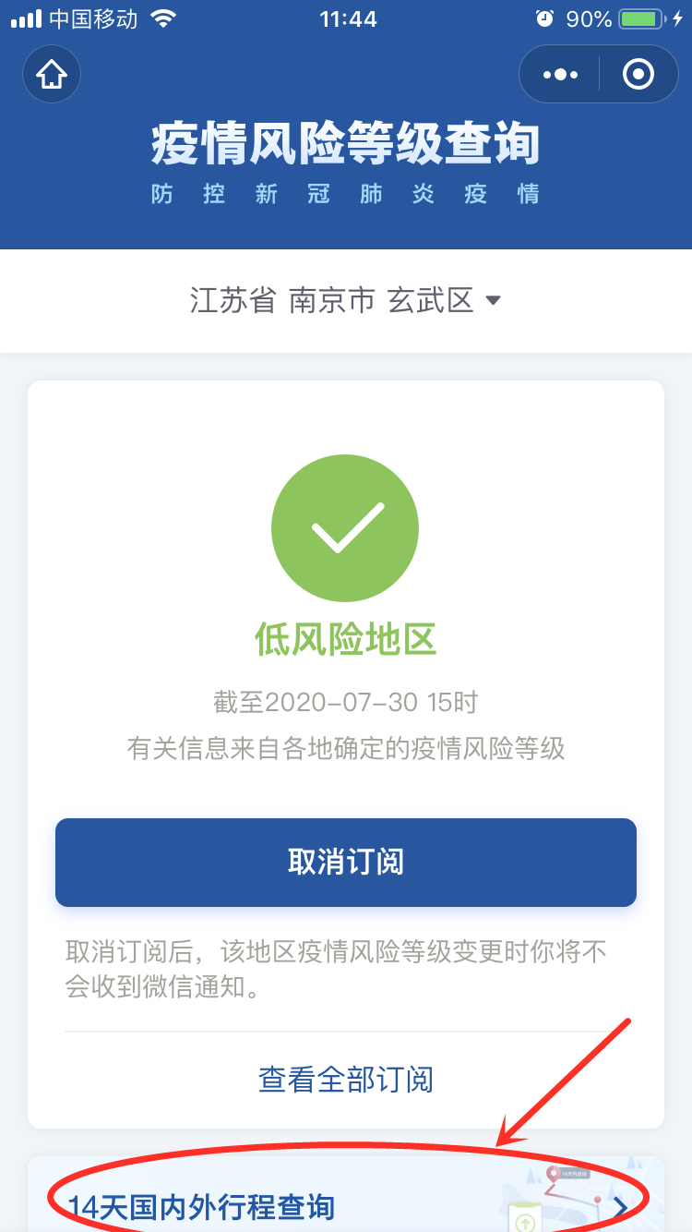
江苏省农业科学院
2020年8月3日

